**Программа: Тур «Explore the Paradise Island»**

**Продолжительность тура: 05 Дней / 04 Ночи**

**Даты/период: Зима 2017/18 (01.11.2017 - 30.04.2018)**

___________________________________________________________________________________

**Маршрут**

**День 01 : АЭРОПОРТ/ ДАМБУЛЛА или ХАБАРАНА или СИГИРИЯ**

Прибытие в Международный Аэропорт Коломбо. Встреча с представителем компании **Aitken Spence Travels**.

Трансфер в отель (регион Дамбулла/Хабарана/Сигирия).

**Ужин и ночь в отеле** **(регион Дамбулла/Хабарана/Сигирия).**

**День 02 : СИГИРИЯ / НАЦИОНАЛЬНЫЙ ПАРК МИННЕРИЯ AIRPORT /KANDY**

Завтрак в отеле. Переезд в Сигирию.

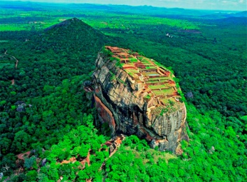**Восхождение по горной крепости Сигирия.** Сигирия, или Львиная скала, расположенная в центральной части Шри-Ланки, - одна из самых популярных достопримечательностей острова. Руины дворцово-крепостного комплекса с парками, садами, террасами, древними бассейнами и фресками рассеяны на обширной территории и расположены не только на равнине, но и скале; её высота составляет около 200 метров над заросшим джунглями плато. Сигирия, где с V века до нашей эры находился буддистский монастырь, была перестроена в крепость спустя десять столетий, в конце V века нашей эры, по распоряжению короля Кашьяпы. Сложные ландшафты дворцово-крепостного комплекса впечатляют масштабными постройками, необыкновенными архитектурными решениями и уникальными фресками (до наших дней дошло лишь 19 из 500 уникальных росписей).

Переезд в Миннерию.

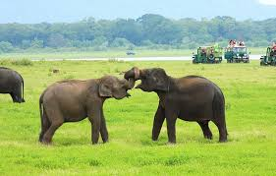**Джип-сафари в** **Национальном Парке Миннерия**. Площадь парка составляет более чем 8889 гектар, включая лесные, саванные и обводненные территории. В пределах парка также находится водохранилище Миннерия, построенное в третьем веке нашей эры королем Махасеном. На территории парка обитает 24 вида млекопитающих, из них около 200-300 слонов. Парк также является местом обитания более 170 видов великолепных птиц, таких как попугаи, павлины, ткачики, висящие попугаи, болтуны и соловьи. В водохранилище парка водятся 26 видов рыб, а также постоянно голодные крокодилы. Главной особенностью парка Миннерия является то, что здесь можно наблюдать за дикими слонами на максимально близком расстоянии.

**Ужин и ночь в отеле** **(регион Дамбулла/Хабарана/Сигирия).**

**День 03** : **ДАМБУЛЛА или ХАБАРАНА или СИГИРИЯ / ДАМБУЛЛА / МАТАЛЕ / КАНДИ**

Завтрак в отеле. Переезд в Дамбуллу.

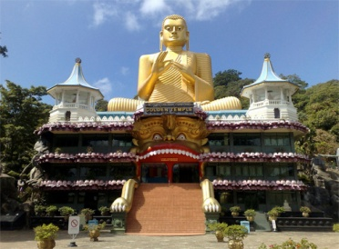**Золотой Пещерный Храм Дамбулла** является объектом всемирного наследия Юнеско. Храм, построенный в 150 метровой скале, состоит из 5 пещер. Здесь собрана самая большая коллекция статуй Будды, многим из которых уже более 2000 лет. Взгляд посетителей не может не остановиться на фресках, украшающих стены и потолок - это настоящая сокровищница настенной храмовой живописи. Остатки штукатурки со следами краски снаружи пещер указывают на то, что храм представлял собой сплошную галерею живописи. Храм датируется I веком до н.э., но достраивался и восстанавливался в XII и XVIII веках.

Переезд в Матале.

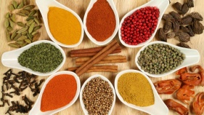**Посещение** **Сада Специй в Матале**. Здесь Вы увидите различные виды специй, которыми славится Шри-Ланка. Вы сможете наблюдать, как выращивают корицу, гвоздику, перец, ваниль, кардамон и другие приправы. Специи применяются не только в пище, но в медицине и в производстве косметики. Вам представляется уникальная возможность увидеть, как растут пряности, прослушать небольшой рассказ об их применении, ну, и, конечно же, купить.

Переезд в Канди.

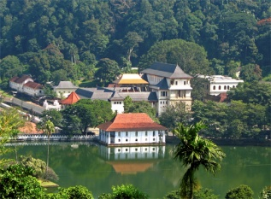**Обзорная экскурсия по** **Канди**. Канди - это последняя древняя столица Шри-Ланкийских Королей. Расположенный в горном массиве на высоте 488 м над уровнем моря, город очень живописен. Своеобразным его ожерельем является река Махавели Ганга с тенистыми берегами. В центре города имеется искусственное озеро, творение последнего короля Канди. К северу от озера находится древний [Лес Удаватта Келе](http://travellanka.ru/udawattakele.html), единственный лес в мире, расположенный прямо в городской черте. В центре, на маленьком острове построен Королевский Летний Дворец, где Шри Викрема Раджасингхе содержал свой гарем. На берегу озера находится Далада Малигава - Храм Священного Зуба Будды. Пройдитесь по центру города и посетите базар, музей драгоценных камней и студию по огранке и обработке камней.

Вечером **посещение Храма Зуба Будды** в Канди и далее **посещение национального шоу** в концерт-холле.

**Ужин и ночь в отеле в Канди.**

**День 04** : **КАНДИ / ПЕРАДЕНИЯ / ПИННАВЕЛА / НУВАРА ЭЛИЯ**

Завтрак в отеле. Переезд в Перадению.

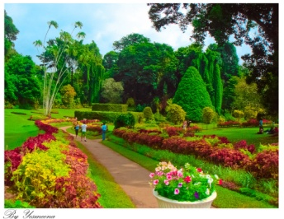**Королевский Ботанический Сад в Перадении** – один из лучших в Азии. Лучшие садоводы Шри-Ланки разбили огромную холмистую территорию на парковые зоны, отражающие разные типы тропической флоры. Контраст цветовой гаммы декоративных и цветущих деревьев, большинство которых цветет в засушливое время года, очаровывает посетителей. Одна из удивительных зон - коллекция комнатных растений (750 видов), достоинством которых являются уникальные формы листьев и многообразие расцветок. Но главный аттракцион сада - декоративные орхидеи (около 100 видов). Также сад славится коллекцией из 175 видов пальм.

Переезд в Пиннавелу.

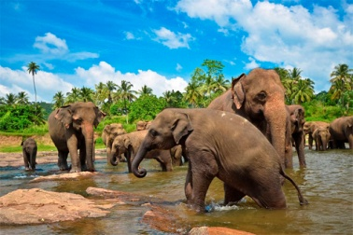**Посещение** **Питомника Слонов в Пиннавеле**. Слоны занимают важное место в жизни Шри-Ланки, поэтому в городе Пиннавела был создан государственный слоновий питомник, открывшийся в 1975 году. Сюда поступают молодые особи, оставшиеся без родителей или пострадавшие от браконьеров. В питомнике слонята получают небольшое образование, после чего некоторые слоны поступают в зоопарки различных стран мира. Другие используются на тяжелых работах на Шри-Ланке. Подросшие слоны могут производить потомство, что и является главной целью питомника. Сейчас здесь насчитывается более 80 слонов, самым младшим из которых около 4 месяцев, а самому старшему более 65 лет. Лучшее время для посещения питомника - это часы кормления и купания. Здесь туристам предоставляется уникальная возможность с близкого расстояния понаблюдать за этими животными и, если повезет, увидеть, как самых маленьких слонят кормят из бутылки с молоком.

Переезд в Нувара Элию.

**Ужин и ночь в отеле в Нувара Элии.**

**День 05** : **НУВАРА ЭЛИЯ / КИТУЛГАЛА / ОТЕЛЬ НА ПОБЕРЕЖЬЕ**

Завтрак в отеле.

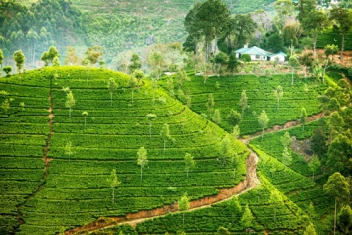**Обзорная экскурсия по** **Нувара Элии**. Высокогорный курорт Нувара Элия, "город света", расположился на высоте 1884 м над уровнем моря. Мягкий благоприятный климат, живописные луга и долины, ухоженные [плантации чая](http://travellanka.ru/teaplantation.html), горные пейзажи и потрясающей красоты [водопады](http://travellanka.ru/waterfol.html) – все это сделало Нувара Элию очень популярным курортом. Дома с остроконечными крышами и слуховыми окнами, англиканская церковь, здание почтамта с часовой башней, старинные виллы, ухоженные газоны - за это Нувара Элию назвают "Маленькая Англия". В центре города расположен Парк Виктория, очаровательное место для пикника и отдыха. Южнее парка - ипподром, где проходят лошадиные бега в апреле. Озеро Грегори – одна из главных достопримечательностей города.

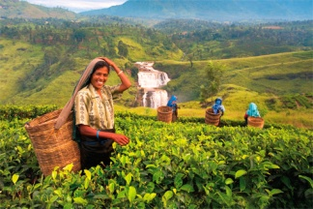**Посещение** **чайной плантации**. Шри-Ланка является одним из крупнейших в мире экспортеров чая, поэтому продвигаясь вглубь острова в прохладный климат вы обнаружите себя в окружении чайных плантаций. Чай, производимый на Шри-Ланке, стал всемирно известным напитком, который известен как «цейлонский чай». Посещение чайной фабрики и плантаций позволит вам наблюдать, как собирают чай, а также вы посетите экскурсию по заводу, чтобы просмотреть процесс изготовления чая. Напоследок не забудьте попробовать чашечку настоящего свежего цейлонского чая.

Переезд в отель на побережье через Китулгалу.

***Дополнительная экскурсия: Рафтинг по реке Китулгала.***

Рафтинг по реке, 45 минут.

***Цена : 2 человека - US$ 50.00 ( за человека нетто)***

***Более 2х человек - US$ 40.00 (за человека нетто)***

***\* СКИДКА US$ 5.00 за предварительное бронирование экскурсии одновременно с бронированием тура.***

**Трансфер в отель на побережье до курортов Бентота на Юге или Маравила на Севере.**

**-Окончание тура-**

* **Категория тура: пакет Стандарт (цена за человека USD)**

|  |  |  |  |  |  |  |
| --- | --- | --- | --- | --- | --- | --- |
|  | **02 чел.** | **03 чел.** | **04 чел.** | **05-06 чел.** | **07-12 чел.** | **1 чел.** |
| **Проживание в отелях на базе HB + трансферы по программе с русскоговорящим гидом** | 515.00 | 445.00 | 385.00 | 350.00 | 320.00 | 955.00 |
| **Входные билеты на экскурсионные объекты цена нетто** | 138.00 | 135.00 | 133.00 | 132.00 | 134.00 | 150.00 |
| **Общая стоимость пакета**  **(размещение + трансферы + входные билеты)** | **670.00** | **595.00** | **530.00** | **500.00** | **470.00** | **1120.00** |

|  |  |
| --- | --- |
| **Доплата за одноместное размещение цена нетто** | **USD 115.00** |
| Доплаты в средний сезон (11/12/17 – 19/12/17)размещение DBL **цена нетто**  Доплаты в средний сезон (11/12/17 – 19/12/17)размещение SGL **цена нетто** | USD 20.00  USD 35.00 |
| Доплаты в высокий сезон (20/12/17 – 05/01/18)размещение DBL **цена нетто**  Доплаты в высокий сезон (20/12/17 – 05/01/18)размещение SGL **цена нетто** | USD 40.00  USD 75.00 |
| Доплаты в высокий сезон (06/01/18 – 15/01/18)размещение DBL **цена нетто**  Доплаты в высокий сезон (06/01/18 – 15/01/18)размещение SGL **цена нетто** | USD 35.00  USD 65.00 |
| Доплаты в средний сезон (16/01/18 – 31/03/18)размещение DBL **цена нетто**  Доплаты в средний сезон (16/01/18 – 31/03/18)размещение SGL **цена нетто** | USD 20.00  USD 35.00 |

* **Категория тура: пакет Супериор (цена за человека USD)**

|  |  |  |  |  |  |  |
| --- | --- | --- | --- | --- | --- | --- |
|  | **02 чел.** | **03 чел.** | **04 чел.** | **05-06 чел.** | **07-12 чел.** | **1 чел.** |
| **Проживание в отелях на базе HB + трансферы по программе с русскоговорящим гидом** | 595.00 | 520.00 | 450.00 | 415.00 | 380.00 | 1105.00 |
| **Входные билеты на экскурсионные объекты цена нетто** | 138.00 | 135.00 | 133.00 | 132.00 | 134.00 | 150.00 |
| **Общая стоимость пакета**  **(размещение + трансферы + входные билеты)** | **745.00** | **670.00** | **595.00** | **560.00** | **530.00** | **1270.00** |

|  |  |
| --- | --- |
| **Доплата за одноместное размещение цена нетто** | **USD 155.00** |
| Доплаты в высокий сезон (20/12/17 – 10/01/18)размещение DBL **цена нетто**  Доплаты в высокий сезон (20/12/17 – 10/01/18)размещение SGL **цена нетто** | USD 35.00  USD 40.00 |
| Доплаты в средний сезон (11/01/18 – 31/01/18)размещение DBL **цена нетто**  Доплаты в средний сезон (11/01/18 – 31/01/18)размещение SGL **цена нетто** | USD 15.00  USD 20.00 |
| Доплаты в высокий сезон (01/02/18 – 28/02/18)размещение DBL **цена нетто**  Доплаты в высокий сезон (01/02/18 – 28/02/18)размещение SGL **цена нетто** | USD 35.00  USD 40.00 |
| Доплаты в средний сезон (01/03/18 – 30/04/18)размещение DBL **цена нетто**  Доплаты в средний сезон (01/03/18 – 30/04/18)размещение SGL **цена нетто** | USD 15.00  USD 20.00 |

* **Категория тура: пакет Делюкс (цена за человека USD)**

|  |  |  |  |  |  |  |
| --- | --- | --- | --- | --- | --- | --- |
|  | **02 чел.** | **03 чел.** | **04 чел.** | **05-06 чел.** | **07-12 чел.** | **1 чел.** |
| **Проживание в отелях на базе HB + трансферы по программе с русскоговорящим гидом** | 805.00 | 700.00 | 625.00 | 580.00 | 545.00 | 1500.00 |
| **Входные билеты на экскурсионные объекты цена нетто** | 138.00 | 135.00 | 133.00 | 132.00 | 134.00 | 150.00 |
| **Общая стоимость пакета**  **(размещение + трансферы + входные билеты)** | **960.00** | **850.00** | **775.00** | **725.00** | **695.00** | **1655.00** |

|  |  |
| --- | --- |
| **Доплата за одноместное размещение цена нетто** | **USD 270.00** |
| Доплаты в средний сезон (01/12/17 – 15/12/17)размещение DBL **цена нетто**  Доплаты в средний сезон (01/12/17 – 15/12/17)размещение SGL **цена нетто** | USD 20.00  USD 35.00 |
| Доплаты в высокий сезон (16/12/17 – 28/02/18)размещение DBL **цена нетто**  Доплаты в высокий сезон (16/12/17 – 28/02/18)размещение SGL **цена нетто** | USD 60.00  USD 90.00 |
| Доплаты в средний сезон (01/03/18 – 30/04/18)размещение DBL **цена нетто**  Доплаты в средний сезон (01/03/18 – 30/04/18)размещение SGL **цена нетто** | USD 30.00  USD 45.00 |

**Доплата за трансфер на побережье за пределами Бентоты: цена нетто**

Бентота - Индурува - USD 10.00 с человека

Бентота - Ахунгалла - USD 15.00 с человека

Бентота - Хиккадува - USD 20.00 с человека

Бентота - Галле - USD 26.00 с человека

Бентота - Коггала - USD 30.00 с человека

Бентота - Диквелла - USD 42.00 с человека

**Трансфер в Тринкомале - USD 45.00 с человека цена нетто**

**В стоимость входит:**

* Размещение в стандартных номерах на базе полупансиона 4 ночи (ужин в первый день и завтрак в последний день включены)
* Трансферы по программе, начиная от встречи в аэропорту до трансфера в отель на побережье до Бентота на Юге или Маравила на Севере на автобусах, оборудованных кондиционером
* Услуги русскоговорящего гида
* Комиссия

***Обратите внимание, что стоимость Входных билетов на платные объекты указана отдельно и может быть по желанию клиента включена или не включена в пакет.***

**В стоимость не входит:**

• Видеосъемка в Питомнике Слонов Пиннавела.

• Фото и видеосъемка в Храме Зуба Будды в Канди

• Обеды на протяжении всего тура.

• Входные билеты на экскурсионные объекты, не указанные в программе.

• Дополнительные экскурсии.

• Личные расходы, чаевые

• Другие расходы, не указанные в программе.